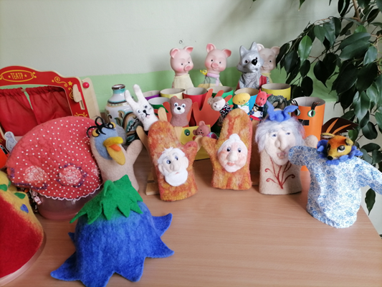
На переднем плане валяный варежковый театр (сухое валяние , 100% - ая шерсть) / ворона, дедушка, бабушка, баба Яга, лисичка ; на заднем плане : пальчиковый театр :зайка и медвежонок, а также ( слева) театральные головные уборы: кокошник, шапочка Дюймовочки , скомороха/.

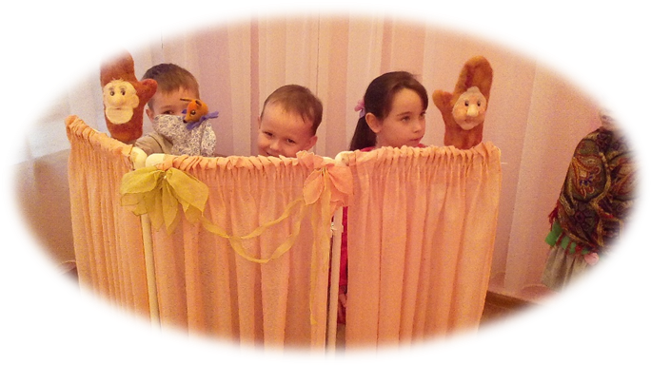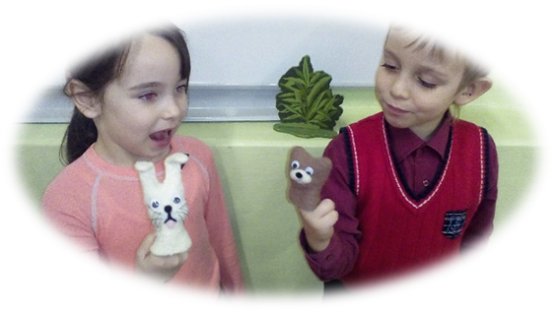

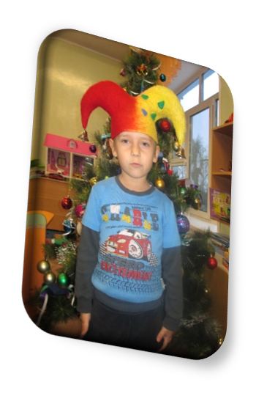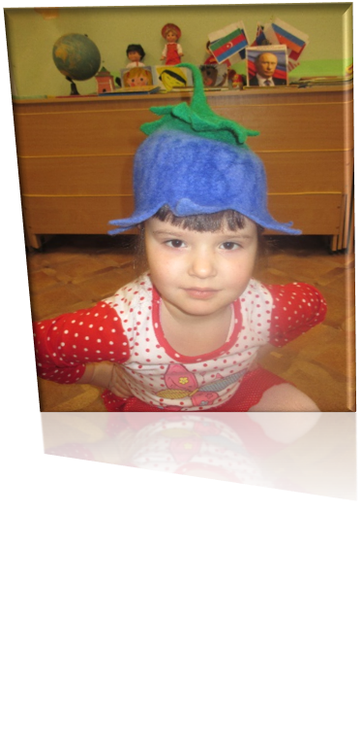
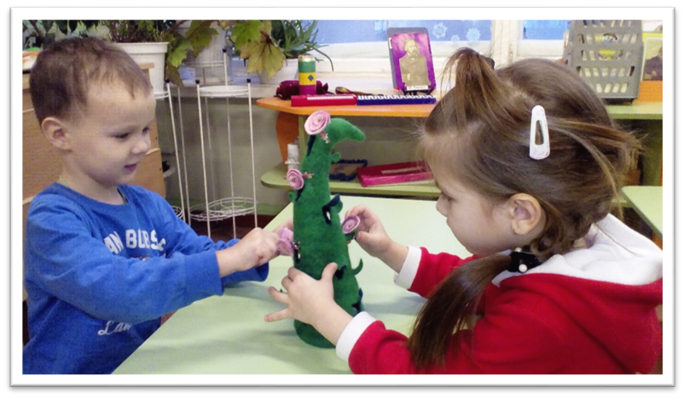Пособие для развития мелкой моторики «Наряди елочку»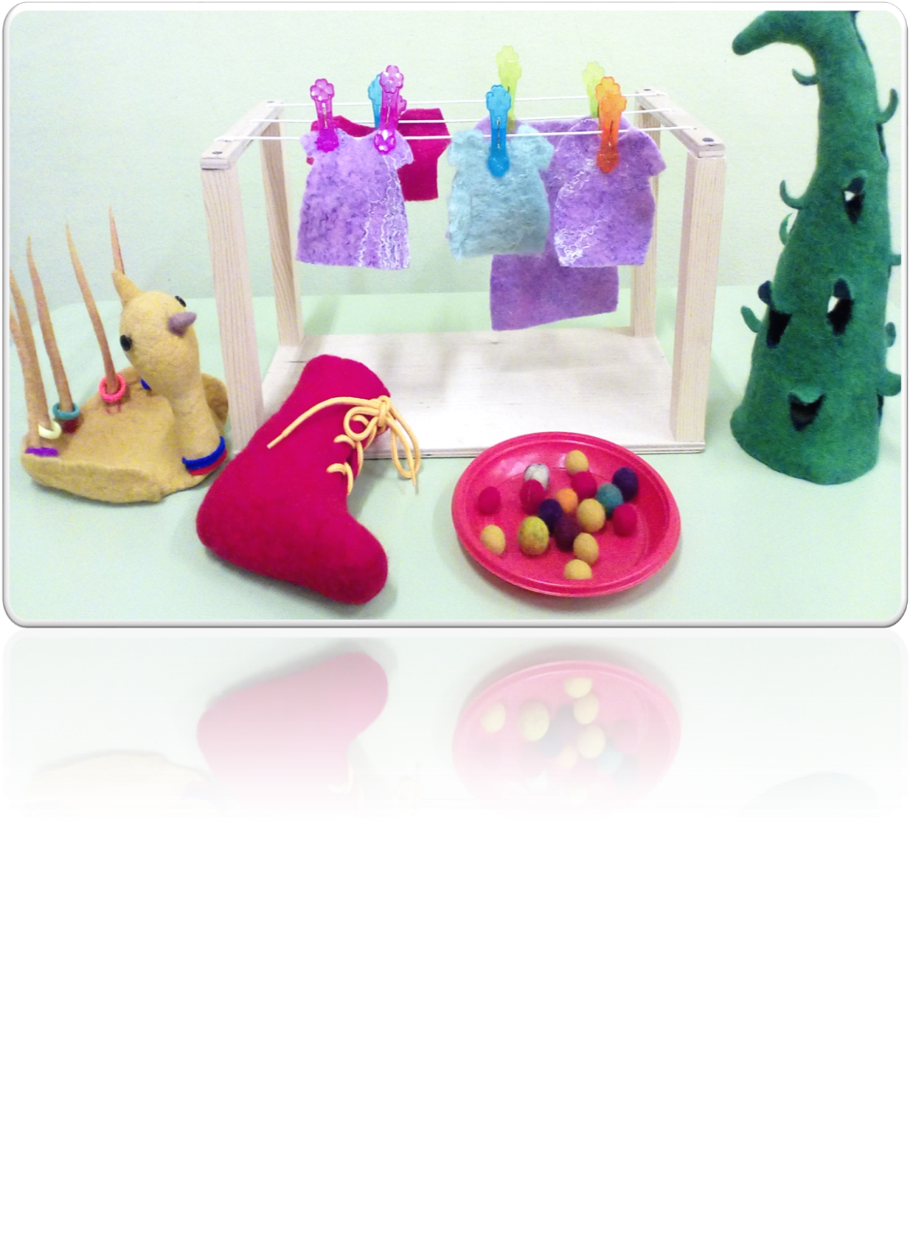
Пособия из войлока : «Большая стирка», «Укрась уточку», «Наряди елочку», «Зашнуруй башмачок»

